小学校 中学年 国語 ことわざ① （模範解答）
一 ○をつけて、正しいことわざを完成させましょう。
（10点×９問）

⑴ ねこに（ しんじゅ ・ 小ばん ）

⑵ （ さる ・ 鳥 ）も木から落ちる

⑶ 頭かくして（ しり ・ 足 ）かくさず

⑷ 急がば（ 走れ ・ 回れ ）

⑸ かっぱの川（ 流れ ・ 泳ぎ ）

⑹ （ 二階 ・ 天 ）から目薬

⑺ 泣きっ面に（ 蚊 ・ 蜂 ）

⑻ 石の上にも（ 三年 ・ 十年 ）

⑼ 花より（ まんじゅう ・ 団子 ）

二 次のことわざの意味を国語辞典で調べましょう。（10点×１問）

⑴ 失敗は成功のもと

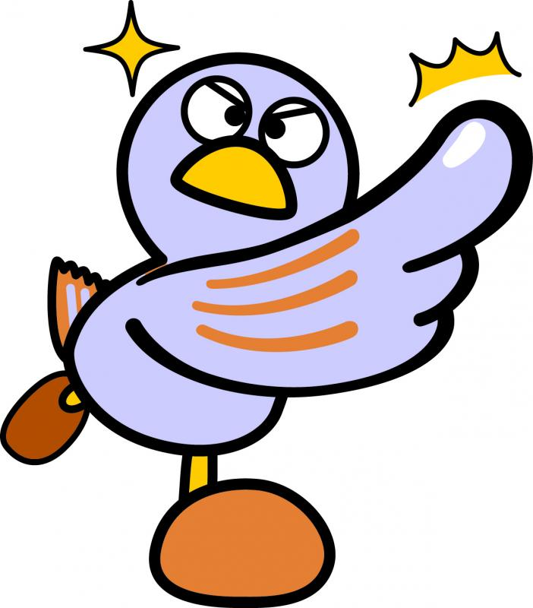
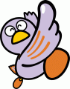
（ ）年（ ）組（ ）番 名前（ ）
生きていくうえでのちえや教えを、短い言葉や言い回しで表したものを「ことわざ」と言うよ。意味は国語で調べてみよう

点

（例）失敗すれば、その原いんを反省し、方法や欠点を
改めるので、その後の成功につながることになる。

